Урок математики 2 класс
Числа от 1 до 100
Цели:
1. Учиться строить отрезки натурального ряда чисел в пределах 100.
2. Учиться читать и записывать двузначные числа от 20 до 100.
3. Развивать представления о десятичной системе счисления.
4. Развивать умения решать текстовые задачи

Ход урока:
- Самоопределение к деятельности (организационный момент).

Итак, друзья, внимание,
Ведь прозвенел звонок.
Садитесь поудобнее,
Начнём скорей урок.

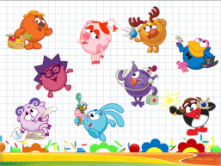
- Ребята, кто изображен на рисунке? (смешарики)
- Они хотели прийти к нам в гости, но по дороге их схватила Нечистая сила (Баба-Яга, Кощей Бессмертный, Леший, Змей Горыныч).
-Чтобы нам увидеть смешариков, их нужно выручить. Поможем им?
-Что для этого нам нужно? ( вспомнить всё, что мы знаем и умеем.)
-Я желаю вам успеха.

II. Актуализация знаний. Повторение изученного материала.

1) -Прежде чем мы отправимся на помощь к смешарикам, я предлагаю узнать девиз нашего урока.
- Расположите числа в порядке возрастания и прочитайте их.
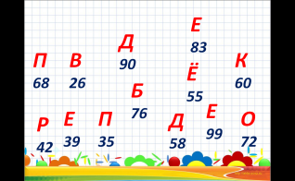
- Каким будет наш девиз, который поможет преодолеть все препятствия?
ВПЕРЁД, К ПОБЕДЕ!

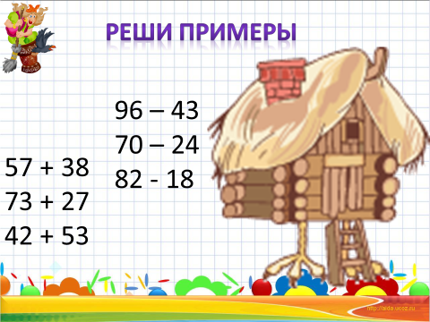 2)-Баба- Яга спрятала в своей избушке Нюшу и Совунью. Чтобы их вызволить, нам нужно выполнить её задания.
Решите примеры столбиком.
Проверка:
Прочитай пример, в ответе которого:
- 5ед. 9 дес. (57+38 =95, 42+53=95)
- есть 6 дес. (82-18=64)
- есть 6 ед. (70-24=46)
- трехзначное число (73+27=100)
- сколько дес. и ед. в ответе оставшегося примера (5 дес. 3 ед. 96-43)

III. Постановка учебной задачи.
- Молодцы. Баба- Яга выпустила наших героев.
Ещё раз обратите внимание на наши выполненные задания. Могут ли они вам подсказать, какая будет тема нашего урока?
- Верно! Сегодня на уроке мы будем закреплять письменные приемы сложения и вычитания.
- Какую цель мы перед собой поставим?

IV. Повторение и закрепление изученного.
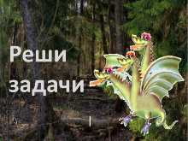- Пока мы с вами разговаривали, Змей Горыныч схватил Кроша и спрятал в тёмном лесу. Он предлагает вам решить задачи:

1) – ответы записываем в тетрадях в строчку через запятую
- Ястреб живет 100 лет, а лошадь- 40. На сколько лет ястреб живёт дольше лошади? (60)
- На клумбе росло несколько цветков. Когда 5 цветков сорвали, осталось ещё 9 цветков. Сколько всего цветков было на клумбе? (14)
- В бочке было 25 вёдер воды. Когда из неё взяли несколько вёдер воды, в ней осталось 12 вёдер. Сколько вёдер воды взяли из бочки? (13)
- В книжке 45 страниц. Катя прочитала 15 страниц. Сколько страниц ей осталось прочитать? (30)
- У Вани 7 значков, у Антона 3. А у Оли на 2 значка больше, чем у Вани и Антона вместе. Сколько значков у Оли? (7+3+2=12)
- На тарелке было 25 пирожков. За завтраком съели 7 пирожков, а за обедом 8 пирожков. Сколько пирожков осталось на тарелке? (10)
Проверка

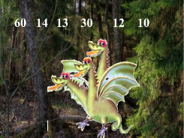
2) Работа в парах. У каждой пары камешки с данными числами.
-Ребята, Горыныч не хочет отпускать Кроша, он предлагает разбиться вам поработать в парах. Давайте вспомнить правила работы в парах.

- Вам нужно выложить из камешков волшебную тропинку
-Одно условие, числа на камешках должны располагаться в порядке убывания.
- Прочитай их в порядке убывания.

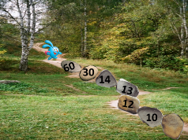А вот и волшебная тропинка появилась в лесу. А вот и сам Крош.

-Пока мы идём по волшебной тропинке, давайте немного отдохнём и вспомним, что любят делать наши друзья.

Физминутка.
Мы шагаем, как Совунья.
Приседаем мы, как Пин.
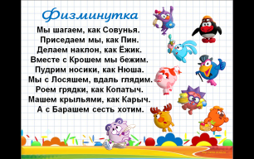
Делаем наклон, как Ёжик.
Вместе с Крошем мы бежим.
Пудрим носики, как Нюша.
Мы с Лосяшем вдаль глядим.
Роем грядки, как Копатыч.
Машем крыльями, как Карыч.
И с Барашем сесть хотим.

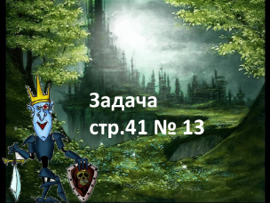 -Пока мы с вами отдыхали, Кощей схватил Бараша и Ёжика и запер их в своём замке. Он решил нас проверить, умеем ли мы решать задачи посложнее.

3) Работа по учебнику. стр. 41 задание №13.
-Прочитайте задачу.
-О чём говорится в задаче?
-Что известно в задаче? ( Сколько гвоздик было в киоске)
-Что ещё известно в задаче?
-Какой вопрос в задаче?
-Можем мы сразу ответить на этот вопрос задачи? Почему?
-Можем мы узнать, сколько всего гвоздик продали?
-Как?
- А теперь сможем ли мы ответить на вопрос задачи? Каким действием?
-Кто затрудняется, посмотрите на экран, вам поможет схема.

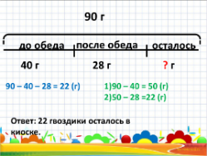
Самостоятельная работа
Проверка.

4) Развитие логического мышления
-Никак не хочет Кощей выпускать наших друзей. Он запер башню на замок.
-Что нам нужно сделать? (подобрать верный ключ)

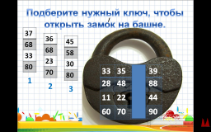
-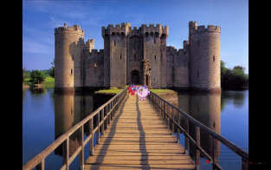
-Молодцы, ребята, мы открыли замок и помогли Барашу и Ёжику уйти от Кощея.

5) Решение уравнений
- Посмотрите, кто это сидит на полянке? (Да это же Леший. )
Леший захватил Лосяша и предлагает ему решить уравнения, а Лосяш забыл, как их решать, давайте поможем. (Самостоятельное
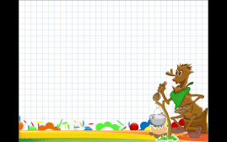
Х-25=64 у+19=37

6) Проверочная работа на листочках

V. Итог урока. Рефлексия деятельности.
- Молодцы! Нам удалось выручить смешариков!
-Как звучала тема урока?
-Какую цель мы перед собой поставили?
- Какое задание было самым лёгким? А какое оказалось самым трудным?
-На партах смешарики оставили вам фигурки похожие на них. Чем они похожи на смешариков? Как бы вы оценили свою работу, используя эти смайлики?

-Смешарики говорят вам спасибо за работу. ( На доске смешарики держат слово «СПАСИБО»)

